Thực hiện công tác giáo dục truyền thống yêu nước, lý tưởng cách mạng, lý tưởng xã hội chủ nghĩa cho thanh niên, đội viên góp phần xây dựng tổ chức Đoàn ngày càng phát triển vững mạnh, bổ sung lực lượng chính trị nhằm tăng về quy mô tổ chức và không ngừng nâng cao chất lượng hoạt động của tổ chức Đoàn. Đồng thời, tạo cơ hội cho các bạn thanh niên, đội viên đã trưởng thành trong quá trình học tập, rèn luyện, tu dưỡng bản thân có nhiều đóng góp cống hiến cho phong trào thanh thiếu niên được đứng vào hàng ngũ của Đoàn TNCS Hồ Chí Minh. Chi Đoàn Trường THCS An Lư đã tổ chức bồi dưỡng cảm tình Đoàn và thực hiện lễ kết nạp Đoàn viên mới vào sáng ngày 26/03/2023.
Sau thời gian tìm hiểu về Đoàn TNCS Hồ Chí Minh, Đoàn xã An Lư đã chuẩn y kết nạp đoàn cho 26 học sinh ưu tú có thành tích học tập tốt và có đủ phẩm chất chính trị, có đạo đức, lối sống tốt trong phong trào thiếu niên được kết nạp vào hàng ngũ của Đoàn TNCS Hồ Chí Minh. Vào sáng ngày 26/03/2023, tại Nhà văn hoá xã An Lư, Ban chấp hành Đoàn xã An Lư và Chi Đoàn trường THCS An Lư đã long trọng tổ chức buổi Lễ kết nạp Đoàn viên mới.
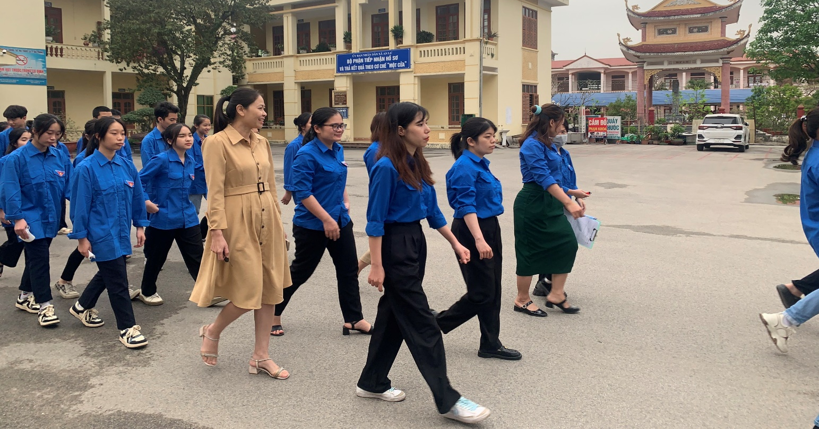
Các đồng chí Đoàn viên, các đồng chí giáo viên cùng 26 em học sinh dâng hương tưởng niệm các anh hùng liệt sĩ tại Đài tưởng niệm, Nghĩa trang liệt sĩ xã An Lư.
Tham dự buổi lễ, về phía nhà trường có đồng chí Vũ Thị Thu Lệ - Giáo viên Tổng phụ trách, đồng chí Phạm Thị Thanh Tâm – Bí thư chi Đoàn trường THCS An Lư, đồng chí Trương Thị Mai – Bí thư Đoàn xa An Lư, đồng chí Trịnh Văn Vĩ – Phó bí thư Đoàn xã An Lư, các đoàn viên giáo viên cùng 26 học sinh ưu tú được kết nạp vào Đoàn.
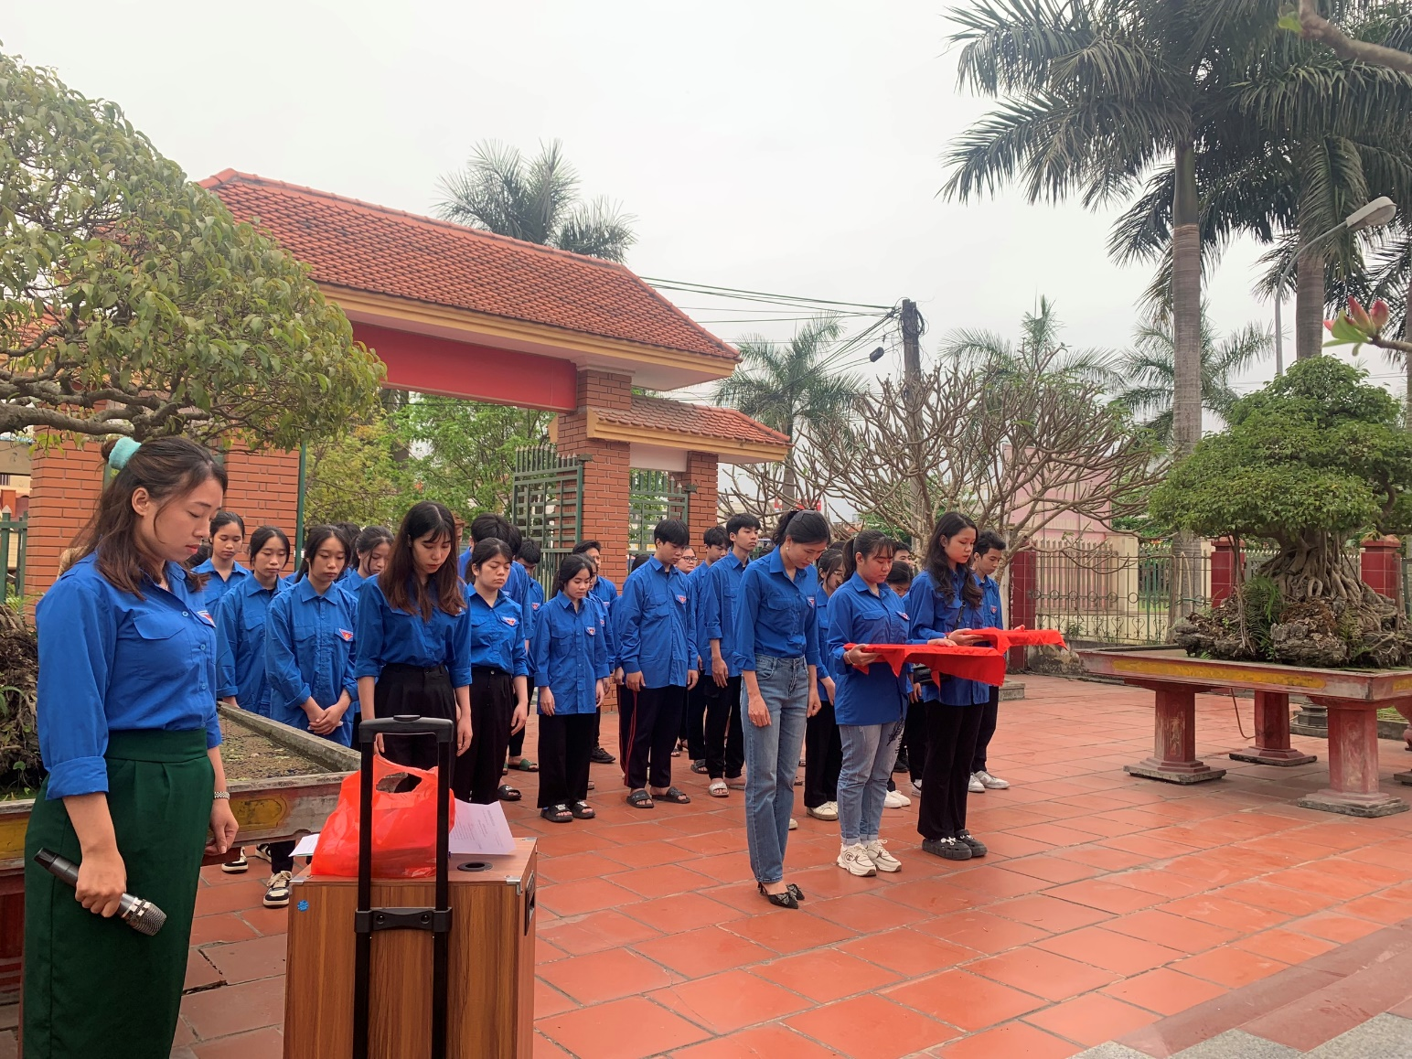
Mở đầu buổi lễ, toàn thể giáo viên và học sinh cùng thực hiện nghi thức chào cờ và dành một phút tưởng niệm các anh hùng liệt sĩ.
Tiếp theo chương trình, đ/c Trương Thị Mai, Bí thư chi đoàn thông qua Báo cáo quá trình phấn đấu và đọc Quyết định chuẩn y kết nạp Đoàn viên mới cho các học sinh ưu tú.
Phần quan trọng không thể thiếu trong chương trình buổi lễ sáng nay, nghi thức đeo huy hiệu Đoàn, nhận sổ Đoàn và trao Thẻ Đoàn viên.
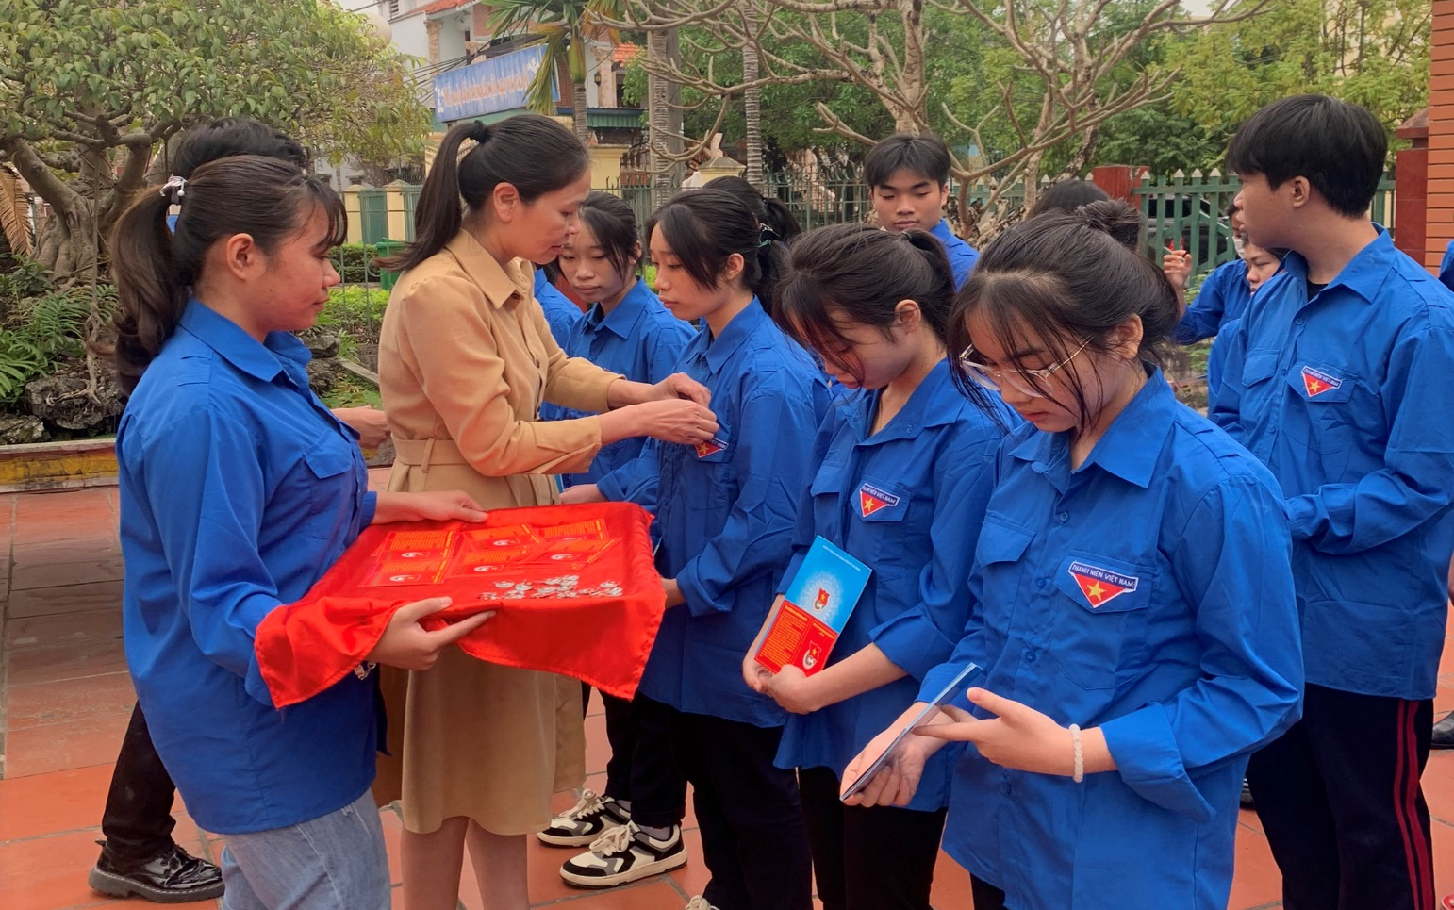
Cô Vũ Thị Thu Lệ - Tổng phụ trách Đội đeo huy hiệu Đoàn cho các bạn học sinh.
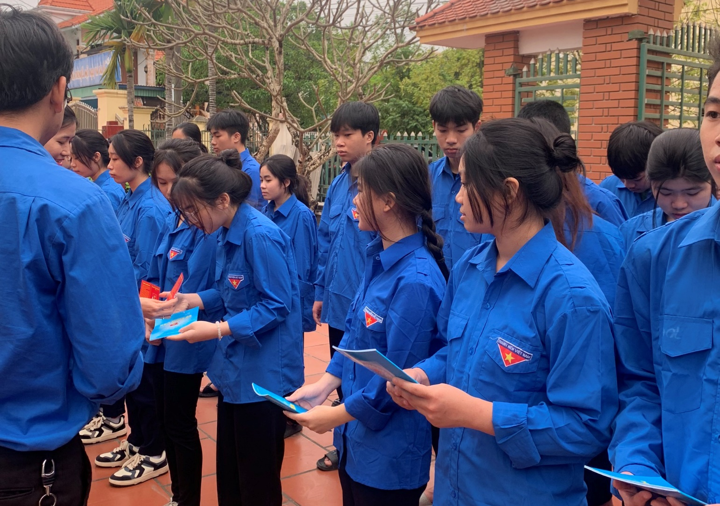
Đồng chí Trương Thị mai – Bí thưu Đoàn xã trao Thẻ Đoàn viên cho các bạn học sinh.
Sau đó, học sinh Trịnh Duyên Linh thay mặt cho 26 đoàn viên mới lên phát biểu cảm nghĩ và lời tuyên hứa Đoàn viên mới.
Kết thúc buổi lễ kết nạp, Cô Phạm Thị Thanh Tâm - Bí thư Chi đoàn nhà trường đã dặn dò và hướng dẫn các em giữ gìn giấy chứng nhận và cách ghi sổ đoàn viên.
Vậy là, ngày 26/3 năm nay trở thành một ngày vô cùng ý nghĩa và đặc biệt đối với 26 bạn học sinh ưu tú – Đoàn viên mới. Được đứng trong hàng ngũ của Đoàn trong đúng ngày sinh nhật Đoàn quả là một niềm vinh dự, tự hào và đáng trân trọng.

